TUẦN 19

Tin học 8 Bài 7: Câu lệnh lặp (hay, chi tiết)
• Nội dung chính
- Cấu trúc lặp
- Câu lệnh for…do thể hiện cấu trúc lặp với số lần lặp cho trước
1. Câu lệnh lặp – một lệnh hay nhiều lệnh
- Xét ví dụ: tính tổng 100 số tự nhiên đầu tiên, tức là tính:
S = 1 + 2 + 3 + … + 100
Hoạt động chính khi giải bài toán này là thực hiện phép cộng.
INPUT: Dãy 100 số tự nhiên đầu tiên: 1, 2, …, 100.
OUTPUT: Giá trị tổng 1 + 2 + … + 100.
Thuật toán:
- B1: SUM ← 0; I ← 0.
- B2: SUM ←SUM + I; I← I + 1.
- B3: nếu I ≤ 100, thì quay lại bước 2. Ngược lại, thông báo giá trị SUM và kết thúc thuật toán.
Kết luận:
- Cách mô tả hoạt động lặp trong thuật toán như ví dụ trên gọi là cấu trúc lặp.
- Để chỉ thị cho máy tính thực hiện cấu trúc lặp với 1 câu lệnh, gọi là câu lệnh lặp.
2. Câu lệnh lặp for…do
- Câu lệnh lặp sẽ thực hiện câu lệnh nhiều lần, mỗi lần là 1 vòng lặp. số vòng lặp là biết trước và bằng giá trị cuối – giá trị đầu + 1
- Cú pháp:
For<biến đếm > := <giá trị đầu> to <giá trị cuối> do <câu lệnh>
- Biến đếm phải là kiểu nguyên. Ban đầu sẽ có giá trị đầu, sau mỗi vòng lặp biến đếm tự động tăng cho đến khi băng giá trị cuối.
Ví dụ 1: chương trình in ra thứ tự lần lặp
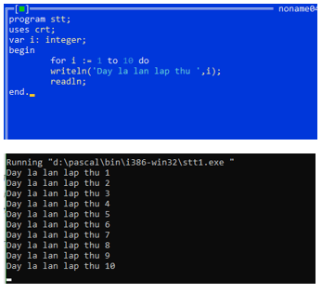
Ví dụ 2: để in 1 chữ ″O″ trên màn hình, nếu in chữ ″O″ nhiều lần ta sẽ thu được hình ảnh quả trứng rơi từ trên xuống.
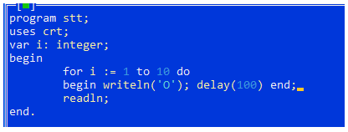
- Trong ví dụ trên có sử dụng câu lệnh ghép, là nhiều lệnh đặt trong cặp từ khóa begin và end;
3. Tính tổng và tích bằng câu lệnh lặp
Ví dụ 1: chương tình sau đây sẽ tính tổng của N số tự nhiên đầu tiên, với N là số tự nhiên được nhập vào từ bàn phím.
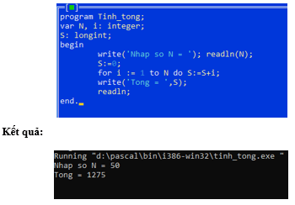
Ví dụ 2: ta kí hiệu N! là tích N số tự nhiên đầu tiên, đọc là N giai thừa.
N! = 1.2.3…N
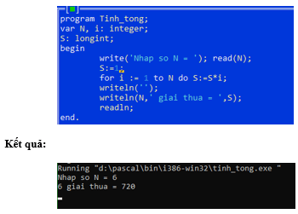
-----------------------------------------------------------||--------------------------------------------------------
TUẦN 20

Tin học 8 Bài thực hành 5: Sử dụng lệnh lặp For do
1. Mục đích, yêu cầu
- Viết chương trình Pascal có câu lệnh lặp for…do
- Tiếp tục nâng cao kĩ năng đọc và tìm hiểu chương trình.
2. Nội dung
2. Nội dung
Bài 1. Viết chương trình in ra màn hình bảng nhân của một số từ 1 đến 9, số được nhập từ bàn phím và dừng màn hình để có thể quan sát kết quả.
a. Khởi động Pascal. Gõ chương trình sau:
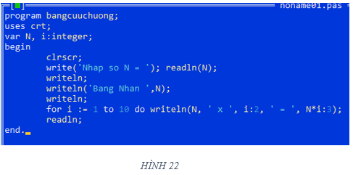
b. Tìm hiểu ý nghĩa của từng câu lệnh trong chương trình;
c. Chạy chương trình với các giá trị nhập vào lần lượt bằng 1, 2, …,10. Quan sát kết quả nhận được trên màn hình.
Gợi ý:
b. Ý nghĩa của câu lệnh for…do
Cho I chạy từ 1 đến 10, in ra lần lượt các biểu thức N∗i.
c. Kết quả
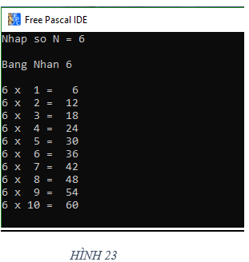
Bài 2: Chỉnh sửa chương trình để làm đẹp kết quả trên màn hình như hình dưới đây:
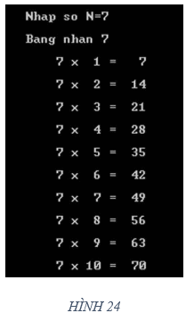
a. Chỉnh sửa câu lệnh lặp của chương trình như sau:
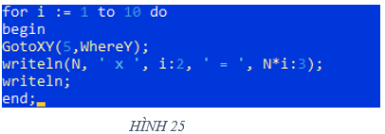
Lưu ý:
- Chỉ sử dụng các lệnh GotoXY, WhereX và WhereY sau khi khai báo thưu viện Crt của Pascal
- Màn hình máy tính được chia thành các cột và các hàng, được tính bắt đầu từ góc trên bên trái. Câu lệnh GotoXY(a, b) có tác dụng đưa con trỏ về cột a, hàng b.
- WhereX cho biết số thứ tự của cột và WhereY cho biết số thứ tự của hàng đang có con trỏ.
Ví dụ: GotoXY(5,WhereY) đưa con trỏ về vị trí cột 5 của hàng hiện tại
b. Dịch và chạy chương trình với các giá trị gõ vào từ bàn phím. Quan sát kết quả nhận được trên màn hình
Bài 3: Cũng như câu lệnh if, có thể dùng câu lệnh for lồng trong một câu lệnh for khác khi thực hiện lặp. Sử dụng các câu lệnh for…do lồng nhau để in ra màn hình các số từ 0 đến 99 theo dạng bảng như hình sau:
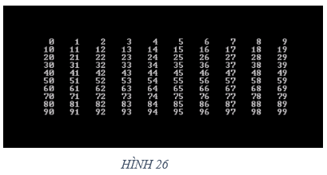
a. Tìm hiểu chương trình sau đây:
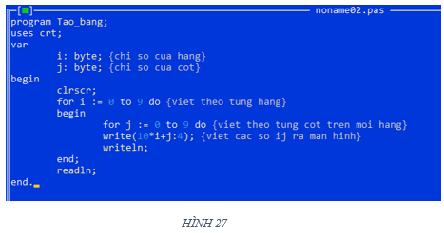
b. Gõ, dịch, và chạy chương trình, quan sát kết quả trên màn hình. Sử dụng thêm các câu lệnh GotoXY(a, b) để điều chỉnh bảng kết quả ra giữa màn hình.

Tổng kết
1. Cấu trúc lặp với sô lần lặp cho trước được thể hiện bằng câu lệnh Pascal for…do
2. Giống như các câu lệnh rẽ nhánh if…then, các câu lệnh for…do cũng có thể lồng nhau. Khi đó các biến đếm trong các câu lệnh lặp phải khác nhau.
3. Câu lệnh GotoXY(a, b) có tác dụng đưa con trỏ về cột a, hàng b. WhereX cho biết số thứ tự của cột và WhereY cho biết số thứ tự của hàng đang có con trỏ.
4. Có thể kết hợp câu lệnh GotoXY(a, b) với các hàm chuẩn WhereX và WhereY để điều khiển vị trí con trỏ trên màn hình.
----------------------------------------------------||-----------------------------------------------------
TUẦN 21

Tin học 8 Bài 8: Lặp với số lần chưa biết trước (hay, chi tiết)
• Nội dung chính
- Cấu trúc lặp với số lần lặp không xác định trước
- Câu lệnh lặp với số lần chưa biết trước while..do
1. Lệnh lặp với số lần chưa biết trước
- Để viết chương trình chỉ dẫn máy tính thực hiện xác hoạt động lặp mà chưa xác định trước được số lần lặp, ta có thể sử dụng câu lệnh có dạng lặp với số lần chưa xác định.
- Cú pháp: while <điều kiện> do <câu lệnh>; trong đó:
+ Điều kiện: thường là 1 phép so sánh
+ Câu lệnh: có thể là câu lệnh đơn giản hay câu lệnh ghép.
2. Sơ đồ khối
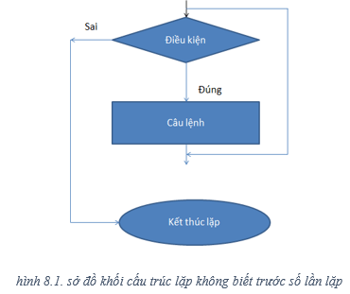
Các bước thực hiện như sau:
- B1: kiểm tra điều kiện
- B2: nếu điều kiện SAI, câu lệnh sẽ bị bỏ qua và việc thực hiện lệnh lặp kết thúc. Nếu điều kiện đúng, thực hiện câu lệnh và quay lại bước 1.
Kết luận: việc lặp lại một nhóm hoạt động với số lần chưa xác định trước phụ thuộc vào 1 điều kiện cụ thể và chỉ dừng lại khi điều kiện không thỏa mãn.
3. Ví dụ về số lần lặp không biết trước
Ví dụ 1: Nếu cộng lần lượt n số tự nhiên đầu tiên (n = 1, 2, 3,...), cần cộng bao nhiêu số tự nhiên đầu tiên để ta nhận được tổng Tn nhỏ nhất lớn hơn 1000?
Điều kiện: Khi tổng Tn nhỏ nhất lớn hơn 1000 thì kết thúc hoạt động lặp
Mô tả thuật toán bằng liệt kê:
- B1: S 0, n 0
- B2: Nếu S ≤ 1000, n n + 1; ngược lại chuyển tới Bước 4
- B3: S S + n và quay lại Bước 2
- B4: In kết quả: S và n là số tự nhiên nhỏ nhất sao cho S > 1000. Kết thúc thuật toán( thuật toán chỉ dừng lại khi S>1000)
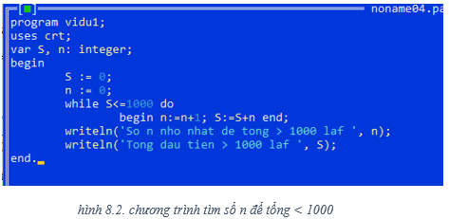
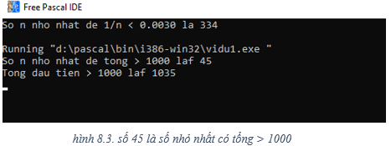
Ví dụ 2: Chúng ta biết rằng, nếu n ( n >0) càng lớn thì 1/n càng nhỏ, nhưng luôn lớn hơn 0. Với giá trị nào của n thì 1/n < 0.005 hoặc 1/n < 0.003? chương trình dưới đây tìm số n nhỏ nhất để 1/n nhỏ hơn 1 sai số cho trước.
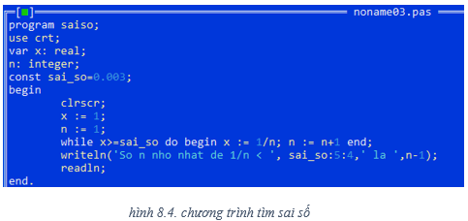
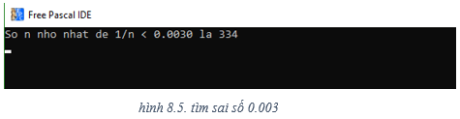
4. Lặp vô hạn lần – lỗi lập trình cần tránh
- Khi viết chương trình cần tránh việc tạo lên những vòng lặp vô tận, điều này làm cho chương trình chạy mãi không dừng và không ra kết quả mong muốn.
- Có những trường hợp phải sử dụng vòng lặp vô hạn để tính toán, nhưng nó sẽ tốn nhiều tài nguyên.
- Ví dụ về 1 vòng lặp vô hạn: do a = 5 luôn nhỏ hơn 6 nên điều kiện luôn đúng, do đó vòng lặp không bao giờ kết thúc.
